Ponedeljek, 23. 3. 2020
Nemščina, 8. r. , 6. in 7. šolska ura
Dragi učenci!
Začenja se malo drugačen teden v tvojem šolskem letu. Nekaj časa bo naš pouk potekal na daljavo. Ker se nekaj časa nismo videli, boste najprej s pomočjo učnih listov ponovili že obravnavano snov. Na portalu irokus+ imate odprte vse dostope do učbenikov in DZ. Tam se nahaja učbenik in DZ Maximal 2. Pri vseh vajah dobite povratne informacije, kot poznate že iz šole. Zaenkrat ponavljajte že obravnavano snov. Sproti boste dobivali nove naloge in izzive. Za vsa vprašanja sem na voljo po e-mailu: suzana.kokol9@gmail.com.
Za danes sem vam pripravila dva učna lista. Pri učnem listu z opisom živali, prosim prevedite povedi v zvezke. Pomagajte si z brezplačnim spletnim prevajalnikom pons.si.
Drug učni list je namenjen utrjevanju spreganja glagolov. List si lahko sprintate ali rešujete na računalniku. Do petka mi pošljite rešene UL, da vam jih pregledam. Vso gradivo hranite, da ga pregledamo, ko vrnemo v šole in bomo znanje morali tudi še oceniti.
Predvsem pa ostanite zdravi!
Učiteljica Suzana Kokol Skaza

Zootiere
Das Zebra hat schwarze und weiße Streifen.  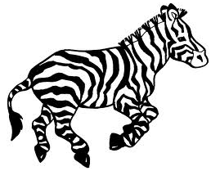  das Zebra, s  gratis-malvorlagen.de | 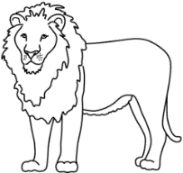  Der Löwe ist der König der Tiere. Das Weibchen ist die Löwin.  der Löwe, n, die Löwin, nen  zoom-erlebniswelt.de | Der Tiger lebt in Asien und schwimmt gut.  der Tiger, -  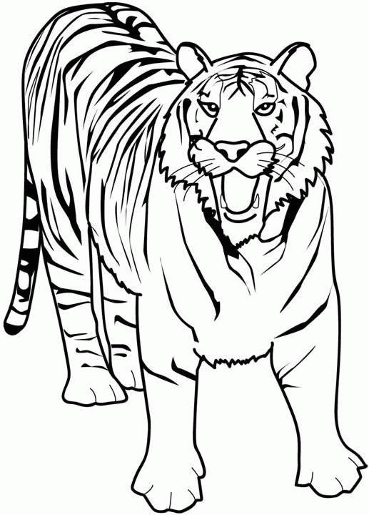  animaatjes.de
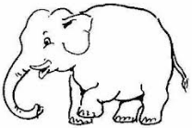  Der Elefant hat einen langen Rüssel.  der Elefant, en  picbild2.bloggum.com | 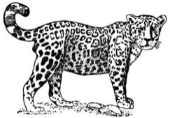  Der Jaguar ist eine Raubkatze.  Der Jaguar, e  supercoloring.com | Das Krokodil ist sehr gefährlich.  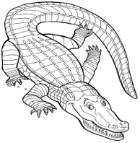  das Krokodil, e  animaatjes.de
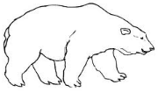  Der Eisbär lebt am Nordpol.  Der Eisbär, en  grundschulmaterial.de | 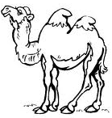  Das Kamel lebt in der Wüste Sahara.  das Kamel, e  grundschulmaterial.de | 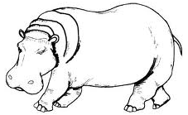  Das Nilpferd lebt in einem Fluss.  das Nilpferd, e  grundschulmaterial.de
Die Schlange hat keine Arme und Beine.  die Schlange, n  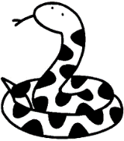  ausmalbilder.webparaninos.com | 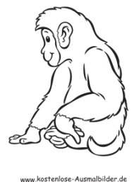  Der Affe frisst gerne Bananen.  der Affe, n | Das Känguru kann gut springen.  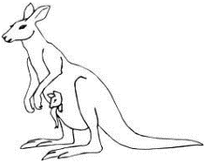  das Känguru, s  picbild44.bloggum.com
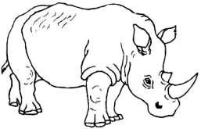  Das Nashorn hat ein Horn auf der Nase.  das Nashorn, ¨er  1001ausmalbilder.de | Der Pinguin schwimmt und hat eine große Familie.  der Pinguin, e  schulbilder.org | Die Giraffe hat einen sehr langen Hals.  die Giraffe, n  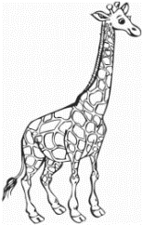  schulbilder.org
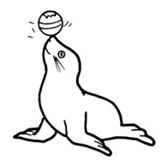  Der Seehund mag gerne spielen.  der Seehund, e  tierbildergalerie.com | 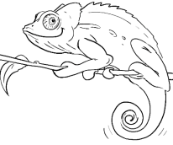  Das Chamäleon frisst Insekten und ändert oft seine Farbe.  das Chamäleon, s  kuendigs.ch | Der Panda ist schwarz und weiß und ernährt sich von Bambus.  Der Panda, s  ausmalen2000.com
Der Gorilla lebt im Urwald und ist sehr stark.  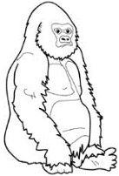  der Gorilla, s  ausmalbilder-malvorlagen.org | Die Eule schläft am Tag und jagt in der Nacht.  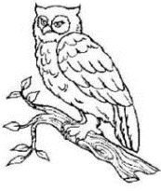  Die Eule, n  gustav-adolf-strasse.de | Der Strauß kann nicht fliegen und lebt in Afrika.  der Strauß, e  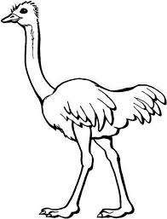  salamandra.at

